Районный конкурс «Водохозяйственные проблемы региона»

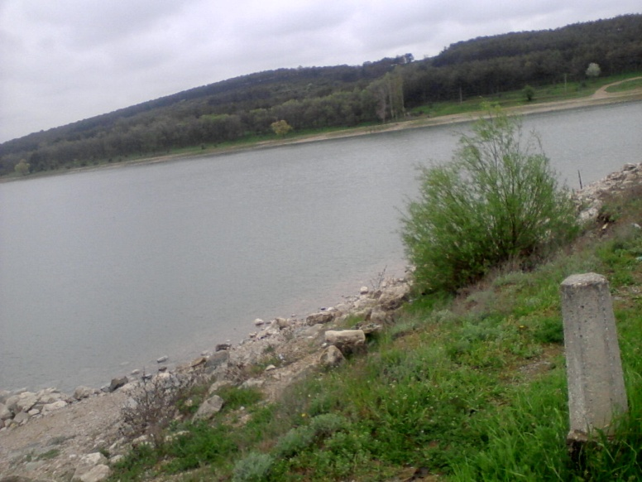
Учащаяся 9-Б класса
Танащук Дарья
Кольчугинской Общеобразовательной
школы I-III ступеней №1
Руководитель: Гусева Наталья Славовна
Учитель биологии

г.Симферополь 2013г

Содержание.

Введение………………………………………………………………………2
- Значение воды ……………………………………………………………………………........3
- Антропогенное влияние……………………………………………………………………6
- Проникновение загрязняющих веществ в круговорот воды……………………………………………………………………………9
- Контроль и очистка воды…………………………………………………….11
список литературы……………………………………………………………………17

ВВЕДЕНИЕ

Вода сама по себе не имеет питательной ценности, но она – непременная составляющая часть всего живого. Ни один из живых организмов нашей планеты не может существовать без воды.

Из воды состоят все живые растительные и животные существа:

рыбы – на 75%; медузы – на 99%; картофель – на 76%; яблоки – на 85%; помидоры – на 90%; огурцы – на 95%; арбузы – на 96%.

В целом организм человека состоит по весу на 50–86% из воды (86% у новорожденного и до 50% у пожилых людей). Содержание воды в различных частях тела составляет:

кости – 20–30%; печень – до 69%; мышцы – до 70%; мозг – до 75%; почки – до 82%; кровь – до 85%.

Это обстоятельство позволило фантасту В. Савченко заявить о том, что у человека «гораздо больше оснований считать себя жидкостью, чем, скажем, у сорока процентного раствора едкого натрия».

На протяжении всей своей жизни человек ежедневно имеет дело с водой. Он использует ее для питья и пищи, для умывания, летом – для отдыха, зимой – для отопления.

Для человека вода является более ценным природным богатством, чем уголь, нефть, газ, железо, потому что она незаменима.

Без пищи человек может прожить около 50-ти дней, если во время голодовки он будет пить пресную воду, без воды он не проживет и неделю – смерть наступит через 5 дней. По данным медицинских экспериментов при потере влаги в размере 6–8% от веса тела человек впадает в полуобморочное состояние, при потере 10% – начинаются галлюцинации, при 12% человек не может восстановиться без специальной медицинской помощи, а при потере 20% наступает неизбежная

смерть.

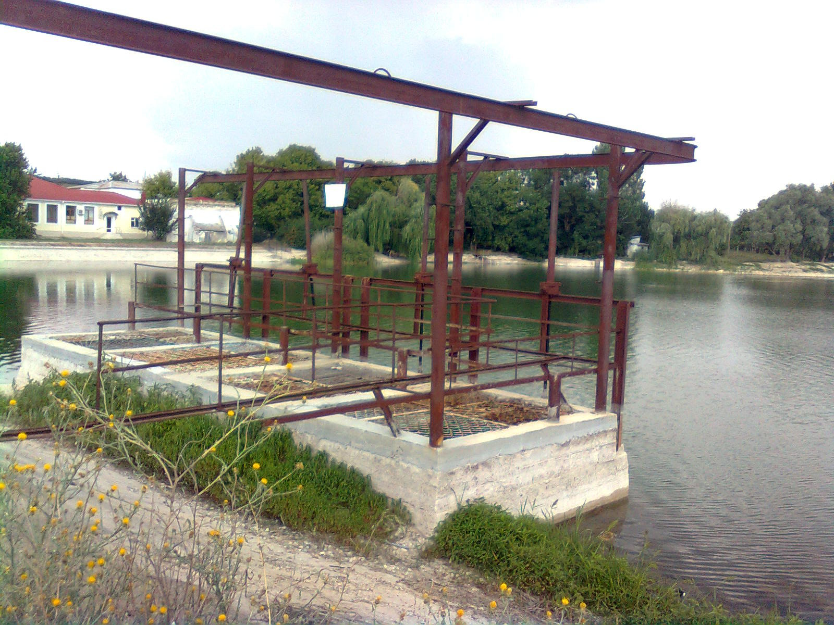

I. Значение воды

В организме человека вода:

увлажняет кислород для дыхания;

регулирует температуру тела;

помогает организму усваивать питательные вещества;

защищает жизненно важные органы;

смазывает суставы;

помогает преобразовать пищу в энергию;

участвует в обмене веществ;

выводит различные отходы из организма.

Человек начинает испытывать жажду, когда количество воды в его теле уменьшается на 1–2% (0,5 – 1,0 л). Потеря 10% влаги от веса тела может привести к необратимым изменениям в организме, а потеря 20% (7 – 8 л) уже смертельна.

Обычный человек теряет в день 2–3 литра воды. В жаркую погоду, при высокой влажности, во время занятий спортом расход воды возрастает. Даже благодаря дыханию человек теряет почти пол-литра воды ежедневно.

Правильный питьевой режим подразумевает сохранение физиологического водного баланса – это уравновешивание поступления и образования воды с ее

выделением. 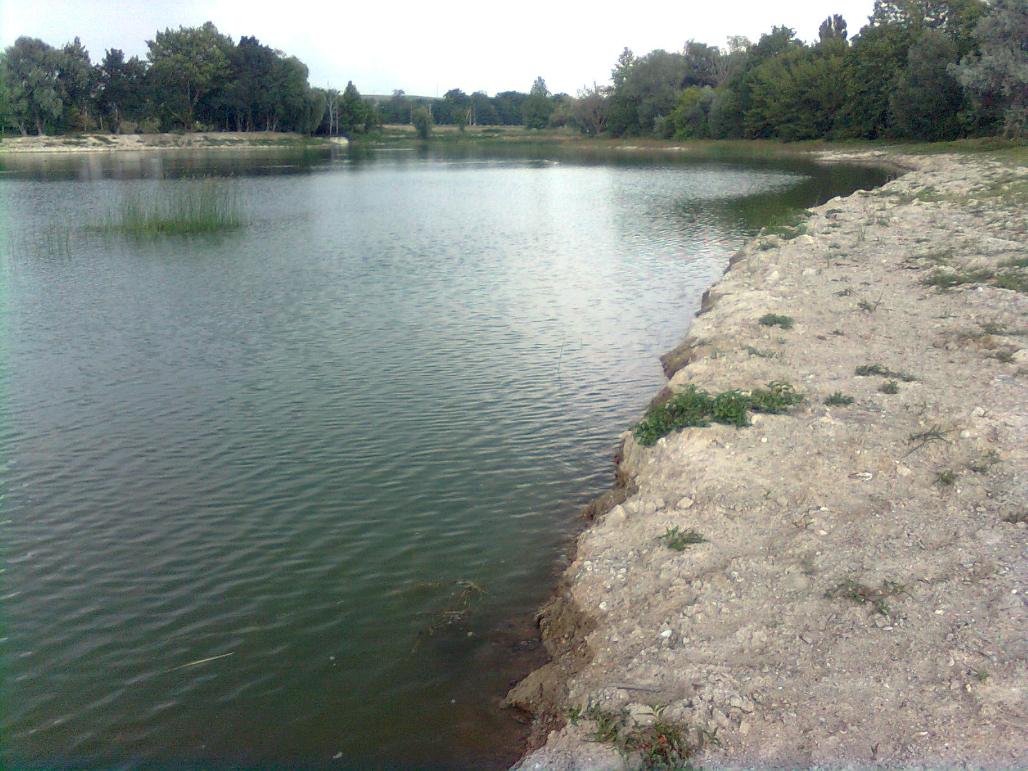

Суточная потребность взрослого человека в воде – 30–40 грамм на 1 кг веса тела. Приблизительно 40% ежедневной потребности организма в воде удовлетворяется с пищей, остальное мы должны принимать в виде различных напитков. Летом ежедневно нужно употреблять 2 – 2,5 литра воды. В жарких районах планеты – 3,5 – 5,0 л в сутки, а при температуре воздуха 38-40С и низкой влажности работающим на открытом воздухе потребуется в сутки 6,0 – 6,5 л воды. При этом нельзя ориентироваться на то, испытываете вы жажду или нет, поскольку этот рефлекс возникает уже поздно и не является адекватным показателем того, сколько воды нужно вашему организму.

Небезынтересно узнать, что в кашах содержится до 80% воды, в хлебе – около 50%, в мясе – 58–67%, в овощах и фруктах – до 90% воды, т.е. «сухая» еда состоит на 50–60% из воды.

А около 3% (0,3 л) воды образуется в результата биохимических процессов в самом организме.

По некоторым оценкам за 60 лет жизни человек выпивает около 50т воды – целую цистерну!

Участвуя в обмене веществ, вода позволяет уменьшить жировые накопления и снизить вес. Многие из тех, кто хочет похудеть, считают, что их организм удерживает воду и стараются меньше ее пить. Однако вода является естественным мочегонным средством и, если вы ее пьете, то теряете в весе.

Если организм получает достаточное количество воды, то человек становится более энергичным и выносливым. Ему проще контролировать свой вес, поскольку улучшается пищеварение, а когда вас тянет перекусить, часто достаточно бывает просто попить воды, чтобы снизить аппетит. Симптомами обезвоживания организма являются сухая кожа (может сопровождаться зудом), усталость, плохая концентрация внимания, головные боли, повышение давления, плохая работа почек, сухой кашель, боли в спине и суставах.

Исследованиями ученых уже доказано, что употребление достаточного количества воды может свести к минимуму боли в спине, мигрени, ревматические боли, а также понижение уровня холестерина в крови и кровяного давления, уменьшая тем самым вероятность сердечного приступа. Потребление достаточного количества воды – это один из лучших способов предотвратить образование камней в почках. Так как вода не содержит солей, жира, холестерина и кофеина, то, соответственно, она по-другому выводится из организма.

Немецкие ученые, проведя испытания на студентах-добровольцах, пришли к выводу, что те, которые пьют воды и напитков больше, проявляют и больше выдержки и склонности к творчеству, чем пьющие меньше.

Регулярное потребление воды улучшает мышление и координационные действия мозга. Головной мозг и весь организм будут достаточно заряжены нужными веществами, если вода, которую мы пьем, будет высокого качества, то есть, будет богата минеральными веществами. Здоровый человек не должен ограничивать себя в питье, но гораздо полезнее пить часто и понемногу. Вредно выпивать сразу много жидкости, так как вся жидкость всасывается в кровь, и, пока ее излишек не будет выведен из организма почками, сердце получает излишнюю нагрузку.

Таким образом, можно сделать вывод о том, что роль воды для человека огромна. Сегодня каждый человек может создать для себя условия сохранения бесценного водного баланса путем правильной организации питьевого режима.

II.АНТРОПОГЕННОЕ ВЛИЯНИЕ
Антропогенное эвтрофирование и загрязнение – это основные процессы, вызывающие деградацию рек, водохранилищ, озерных систем и ухудшение качества воды. Хотя главной причиной обоих процессов являются отходы хозяйственной деятельности, поступающие в водоемы с водосбора, каждый из процессов имеет свою специфику.
Загрязнение водоемов токсическими веществами техногенного происхождения зачастую затрудняет либо делает невозможным использование воды для питьевых целей. 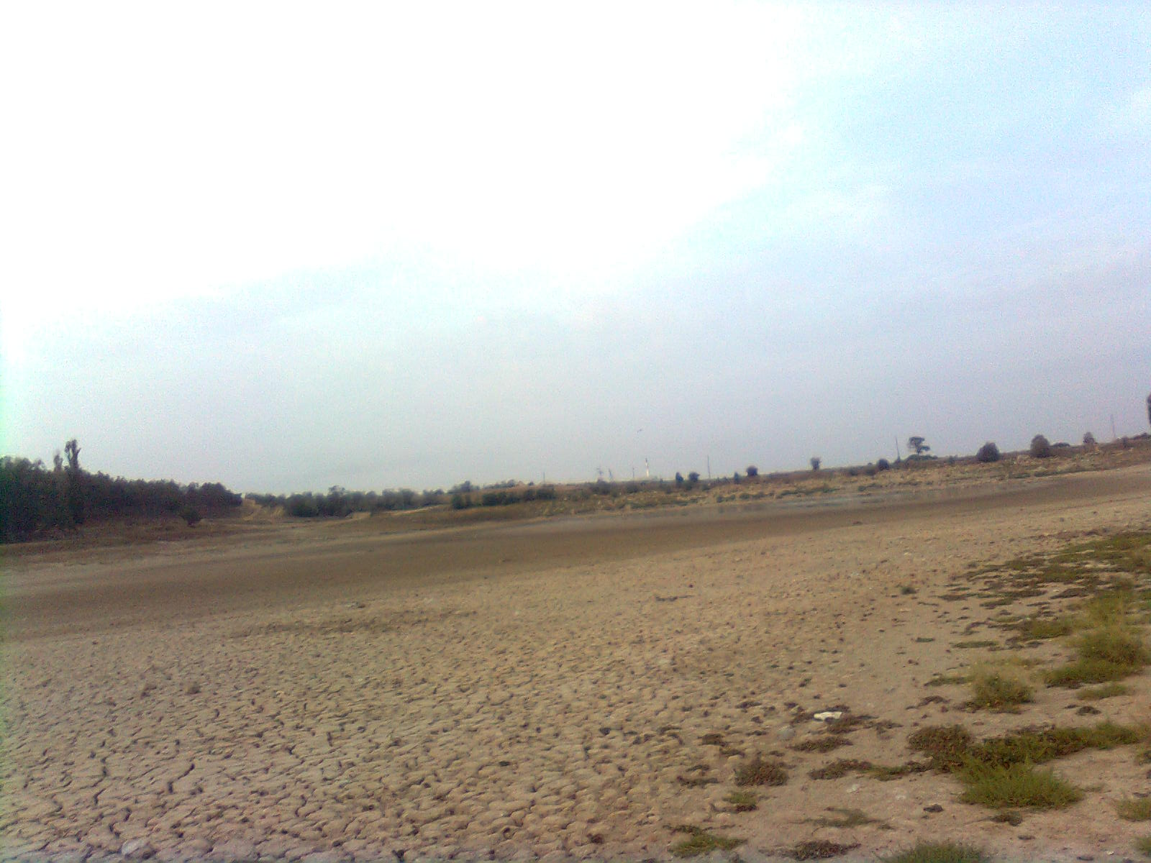
Кроме того, загрязняющие вещества накапливаются в донных отложениях, а также в фито- и зоопланктоне, высшей водной растительности и рыбах. При этом нередко образуются новые, более токсичные соединения и возникают очаги вторичного загрязнения воды.
Угроза антропогенного эвтрофирования водоемов стала осознаваться только во второй половине прошлого столетия. Для водоемов, особенно озерных экосистем, избыточное поступление биогенных веществ не менее опасно, чем токсическое загрязнение. Когда содержание в воде фосфора, азота, калия превышает критический уровень, ускоряются жизненные процессы водных организмов. Как следствие, получают массовое развитие планктонные водоросли («цветение» воды), вода приобретает неприятный запах и привкус, ее прозрачность снижается, увеличивается цветность, повышается содержание растворенных и взвешенных органических веществ. Перенасыщение воды органическими соединениями стимулирует развитие сапрофитных бактерий (в том числе особо опасных болезнетворных), водных грибов, резко обостряя эпидемиологическую обстановку на водных объектах. 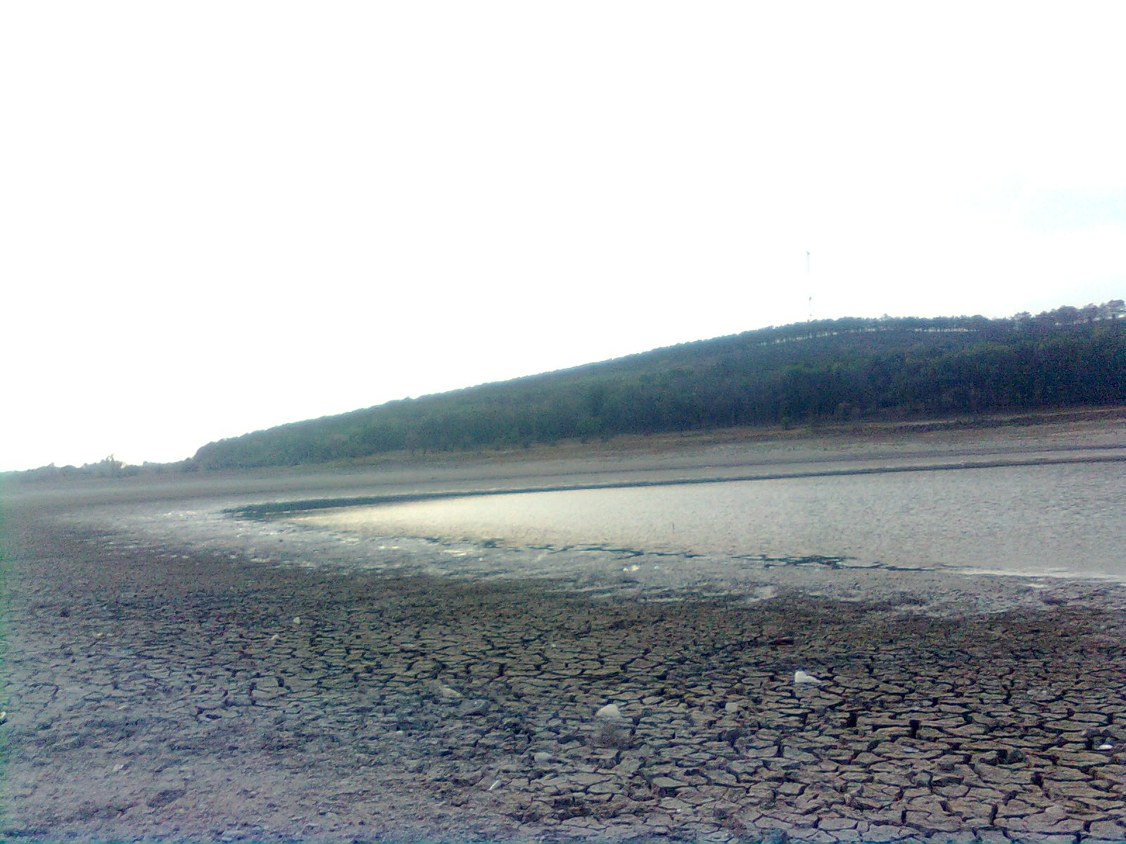
При избытке органического вещества в воде образуются устойчивые органоминеральные комплексы с тяжелыми металлами, в некоторых случаях более токсичные, чем сами металлы. На окисление огромного количества новообразованного органического вещества расходуется значительная часть растворенного в воде кислорода – возникает кислородный дефицит, что крайне отрицательно воздействует на ценные породы рыб и их кормовую базу – зообентос. Кроме того, дефицит кислорода приводит к тому, что из донных отложении в воду более активно выделяется ряд веществ, в том числе фосфор, а это, в свою очередь, интенсифицирует процесс эвтрофирования. Таким образом, начиная с какого-то момента, эвтрофирование, получая внутриводоемное ускорение, становится необратимым, вызывая деградацию озерных систем и водохранилищ.
Антропогенное воздействие на малые реки обусловлено хозяйственной деятельностью, которая осуществляется и в пределах водосборных бассейнов, и на самих водотоках. Так, после проведения осушительных мелиорации в Нечерноземной зоне России русла многих малых рек оказались спрямленными, зарегулированными дамбами. На полностью зарегулированных реках отмечаются заиление и зарастание русла, потеря гидравлической связи с питающими их грунтовыми водами. Сбрасываемые с мелиоративных систем дренажные воды, в основном неочищенные, вызывают «цветение» малых рек в летний период и ухудшают качество воды.
До недавнего времени основным источником загрязнения малых рек были отработанные промышленные и коммунальные сточные воды. Создание отстойников, очистных сооружений снизило степень загрязнения этой категории сточных вод. В то же время возросла доля загрязненных вод, которые формируются в пределах водосборных бассейнов малых рек. Это прежде всего поверхностный сток с сельскохозяйственных угодий, содержащий минеральные удобрения, ядохимикаты и биогенные вещества.
Для обустройства, возрождения и охраны малых рек, ликвидации источников загрязнения все проводимые мероприятия должны иметь экологическую направленность. Кроме ликвидации сосредоточенных и рассеянных источников загрязнения, необходимо восстановить все основные природные факторы речной системы, в том числе водную фауну и флору. К сожалению, устойчивому функционированию речных экосистем при восстановительных работах не уделяется должного внимания. 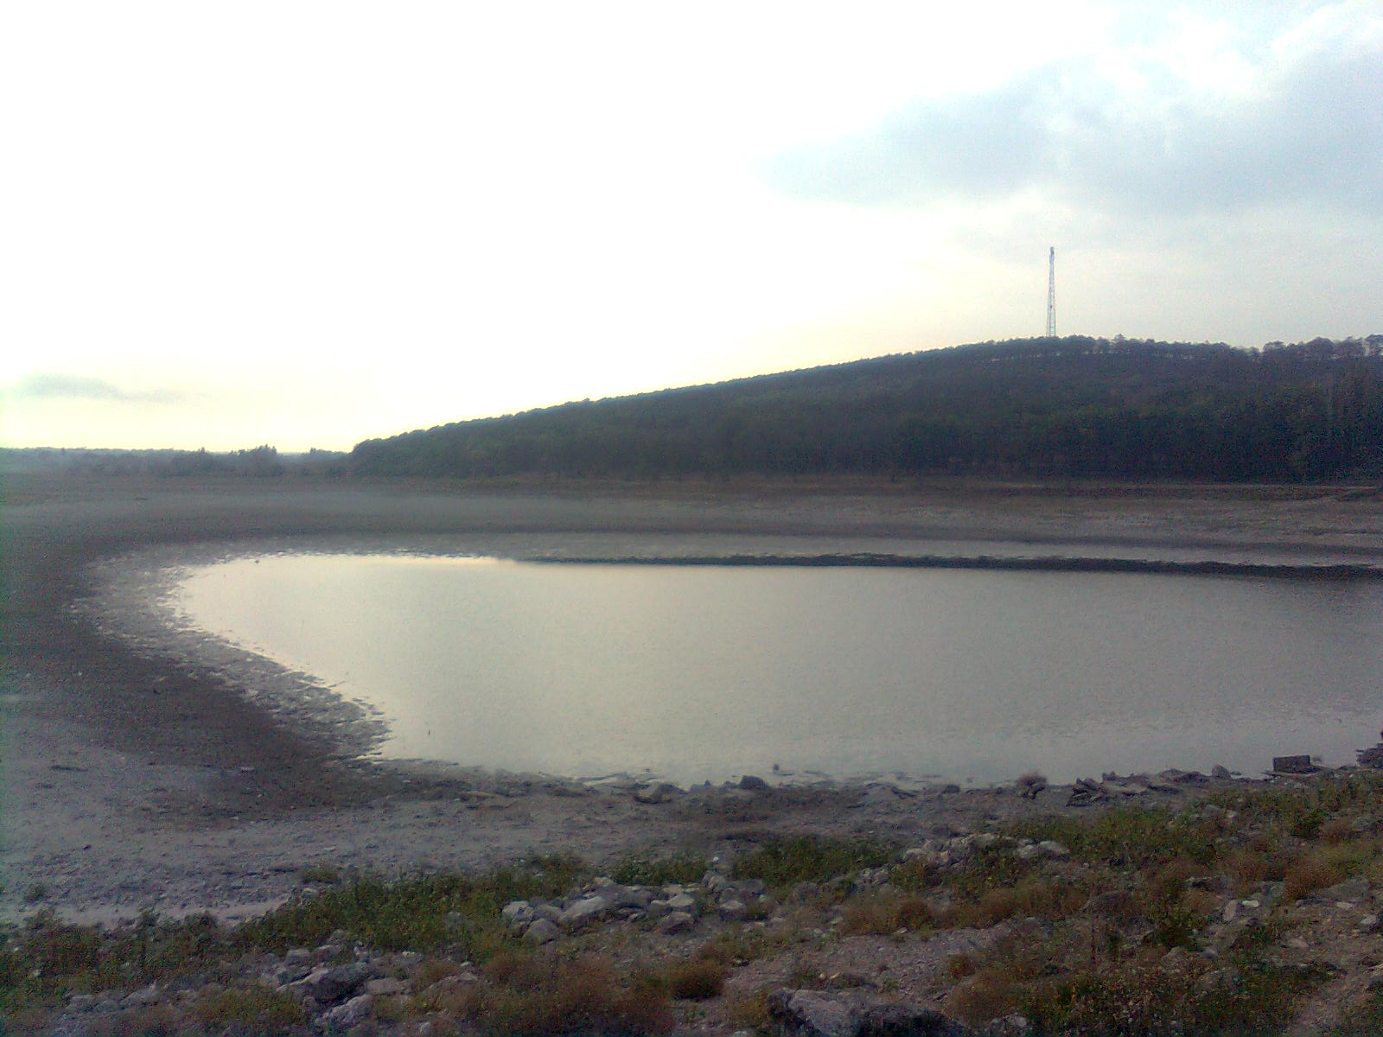
III. Проникновение загрязняющих веществ в круговорот воды
Три важных стадии круговорота воды: испарение (А), конденсация (Б) и атмосферные осадки (В). Если в него вовлечено слишком много природных или искусственных загрязняющих веществ из перечисленных ниже источников, естественная система не справляется с очисткой воды.
- Радиоактивные частицы, пыль и газы поступают из атмосферы вместе со снегом, выпадающим и накапливающимся в высокогорьях.
- Талые ледниковые воды с растворенными загрязняющими веществами стекают вниз с высокогорий, формируя истоки рек, которые на своем пути к морю увлекают частицы грунта и горных пород, размывая поверхности, по которым они текут.
- Воды, дренирующие горные выработки, содержат кислоты и другие неорганические вещества.
- Вырубка лесов способствует развитию эрозии. Многие загрязняющие вещества сбрасываются в реки предприятиями целлюлозно-бумажной промышленности, на которых обрабатывается древесина.
- Дождевые воды вымывают химические вещества из почвы и разлагающихся растений, транспортируют их в грунтовые воды, а также смывают со склонов в реки почвенно-грунтовые частицы.
- Промышленные газы попадают в атмосферу, а оттуда вместе с дождем или снегом – на землю. Промышленные стоки поступают непосредственно в реки. В зависимости от отрасли промышленности сильно различается состав газов и сточных вод.
- Органические инсектициды, фунгициды, гербициды и удобрения, растворенные в водах, дренирующих сельскохозяйственные угодья, поступают в реки.
- Опыливание полей пестицидами загрязняет воздушную и водную среду.
- Коровий навоз и другие остатки животного происхождения – основные загрязнители мест больших скоплений животных на пастбищах и скотных дворах.
- При откачке пресных грунтовых вод может произойти засоление в результате подтягивания к их зеркалу минерализованных вод из эстуариев и морских бассейнов.
- Метан продуцируется бактериями как в естественных болотах, так и в стоячих водоемах при избытке органических загрязнителей антропогенного генезиса.
- Тепловое загрязнение рек происходит из-за поступления от электростанций нагретых вод.
- Города являются источниками разных отходов, включая как органические, так и неорганические.
- Выхлопные газы двигателей внутреннего сгорания – основные источники загрязнения воздушной среды. Углеводороды адсорбируются содержащейся в воздухе влагой.
- Крупные предметы и частицы удаляются из коммунально-бытовых сточных вод на станциях предварительной очистки, органика – на станциях вторичной очистки. От многих веществ, поступающих с промышленными стоками, невозможно избавиться.
- Разливы нефти от морских нефтяных скважин и из танкеров загрязняют
- воды и пляжи. 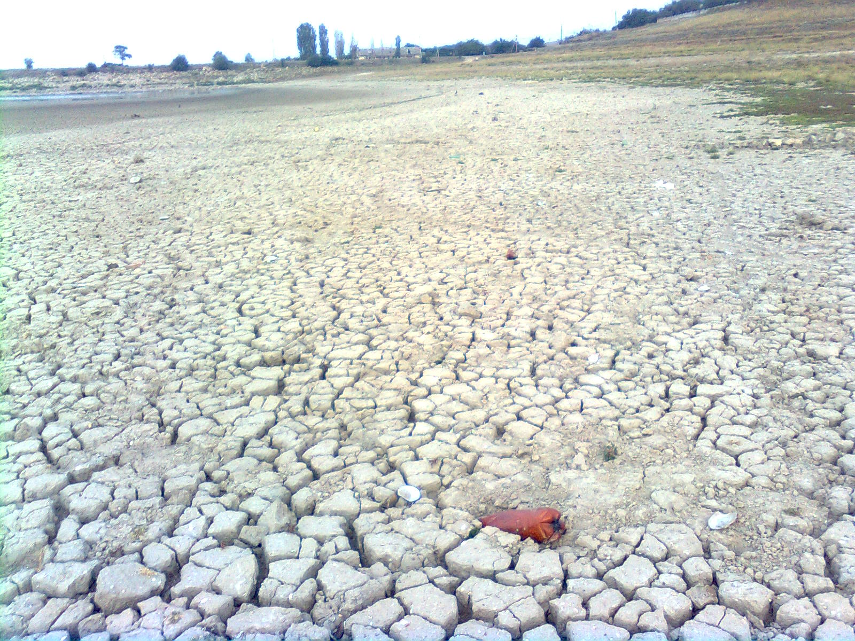

IV. Контроль и очистка вод
Практикуются три основных метода очистки сточных вод. Первый существует давно и наиболее экономичен: сброс сточных вод в крупные водотоки, где они разбавляются пресной проточной водой, аэрируются и нейтрализуются естественным образом. Очевидно, что этот метод не отвечает современным условиям. Второй метод во многом базируется на тех же естественных процессах, что и первый, и заключается в удалении и снижении содержания твердых и органических веществ механическим, биологическим и химическим способами. Его в основном используют на коммунальных очистных станциях, которые редко располагают оборудованием для переработки промышленных и сельскохозяйственных стоков. Широко известен и достаточно распространен третий метод, состоящий в сокращении объема сточных вод путем изменения технологических процессов; например, в результате вторичной переработки материалов или использования естественных методов борьбы с вредителями вместо пестицидов и т.д.
Хотя сейчас многие промышленные предприятия пытаются очистить свои стоки или сделать производственный цикл замкнутым, а производство пестицидов и других токсичных веществ запрещено, самым радикальным и быстрым решением проблемы загрязнения воды будет строительство дополнительных и более современных очистных сооружений.

Первичная (механическая) очистка
Обычно на пути потока сточных вод устанавливаются решетки или сита, которые улавливают плавающие предметы и взвешенные частицы. Затем песок и другие грубые неорганические частицы оседают в песколовках с наклонным дном или улавливаются ситами. Масла и жиры удаляются с поверхности воды специальными приспособлениями (нефтеловушками, жироловками и пр.). На некоторое время сточные воды перебрасываются в отстойники для осаждения мелких частиц. Свободноплавающие хлопьевидные частицы осаждают путем добавления химических коагулянтов. Полученный таким образом отстой, на 70% состоящий из органических веществ, пропускается через специальный железобетонный резервуар – метантанк, в котором он перерабатывается анаэробными бактериями. В результате образуются жидкий и газообразный метан, углекислый газ, а также минеральные твердые частицы. При отсутствии метантанка твердые отходы закапываются, сбрасываются на свалки, сжигаются (что приводит к загрязнению воздуха) или высушиваются и используются как гумус или удобрение.

Вторичная очистка
Вторичная очистка осуществляется в основном биологическими методами. Поскольку на первом этапе органические вещества не удаляются, на следующем – используются аэробные бактерии для разложения взвешенной и растворенной органики. При этом главная задача заключается в том, чтобы привести стоки в контакт с как можно бльшим числом бактерий в условиях хорошей аэрации, так как бактерии должны иметь возможность потреблять достаточное количество растворенного кислорода. Сточные воды пропускают через различные фильтры – песчаные, из щебня, гравия, керамзита или синтетических полимеров (при этом достигается такой же эффект, как и в процессе естественной очистки в русловом потоке, преодолевшем расстояние в несколько километров).
На поверхности фильтрующего материала бактерии образуют пленку и разлагают органику сточных вод по мере их прохождения через фильтр, снижая таким образом БПК более чем на 90%. Это т.н. бактериальные фильтры. Снижение БПК на 98% достигается в аэротанках, в которых благодаря принудительной аэрации сточных вод и перемешиванию их с активным илом ускоряются естественные процессы окисления. Активный ил образуется в отстойниках из взвешенных в сточной жидкости частиц, не задержанных при предварительной очистке и адсорбируемых коллоидными веществами с размножающимися в них микроорганизмами.
Другим методом вторичной очистки является продолжительное отстаивание воды в специальных прудах или лагунах (поля орошения или поля фильтрации), где водоросли потребляют углекислый газ и выделяют необходимый для разложения органики кислород. В этом случае БПК снижается на 40–70%, но требуются определенные температурные условия и солнечное освещение.

Третичная очистка
Сточные воды, прошедшие первичную и вторичную очистку, еще содержат растворенные вещества, которые делают их практически непригодными для любых нужд, кроме орошения. Поэтому были разработаны и апробированы более совершенные методы очистки, предназначенные для удаления оставшихся загрязнителей. Некоторые из этих методов используются в установках, очищающих питьевую воду водохранилищ. Такие медленно разлагающиеся органические соединения, как пестициды и фосфаты, удаляются фильтрацией прошедших вторичную очистку сточных вод через активированный (порошкообразный) древесный уголь, либо добавлением коагулянтов, способствующих агломерации мелких частиц и осаждению образовавшихся хлопьев, либо обработкой такими реагентами, которые обеспечивают окисление.
Растворенные неорганические вещества удаляются ионным обменом (растворенные ионы солей и металлов); химическим осаждением (соли кальция и магния, которые образуют налет на внутренних стенках котлов, цистерн и труб), смягчающим воду; изменением осмотического давления для усиленной фильтрации воды через мембрану, которая задерживает концентрированные растворы питательных веществ – нитратов, фосфатов и др.; выведением азота потоком воздуха при прохождении стоков через аммиачно-десорбционную колонну; и другими методами. В мире существует лишь несколько предприятий, которые могут проводить полную очистку сточных вод.

Общие принципы водоочистки

Дезинфекция
Главная цель водоочистки – производство бактериально безопасной воды. Наиболее распространенный способ дезинфекции воды – ввод в нее хлора – сильного окислителя, который добавляется к воде в виде газа или концентрированного водного раствора. Эффективность обработки хлором зависит от ряда факторов, в том числе рН (меры кислотности или щелочности воды), времени обработки, температуры и наличия взаимодействующих с хлором органических веществ. Небольшое количество свободного хлора оставляется в воде на случай попадания загрязнений в потребительскую водопроводную сеть. Поскольку при бытовом использовании воды в водосток сбрасывается много колиформных бактерий, обнаружение этих бактерий служит показателем бытового загрязнения (коли-индекс).

Мутность
Мутность и цветность устраняются добавлением к воде химически активного вещества и ее последующим отстаиванием. Добавляемое вещество способствует росту малых частиц и превращением их в более крупные, пока под действием собственного веса они не начнут оседать. Такой вынужденный процесс оседания занимает 1–2 ч. Этот процесс образования осадка называется химической коагуляцией. В качестве химически активных веществ используются главным образом соединения, образующие в водном растворе ионы алюминия и трехвалентного железа (сульфат алюминия и хлорид или сульфат трехвалентного железа).

Вода и запах
Типичные источники вкуса и запаха природных, бытовых и промышленных вод – микроорганизмы, например водоросли, в поверхностных водах и сульфиды в подземных водах, бедных кислородом. Соединения, имеющие неприятный вкус и запах, обычно удаляются путем добавления к воде активированного угля и последующей седиментации. Можно также подвергнуть такие соединения окислению, например хлором или озоном.

Фильтрование
На водоочистной станции, где к воде добавляются химически активные вещества и она отстаивается для удаления примесей, вода также пропускается через песок для фильтрования. Вода и химреактивы-коагулянты тщательно и интенсивно перемешиваются. Через примерно 30 мин вода с укрупненными частицами примесей запускается в седиментационную установку, где большая часть примесей осаждается и удаляется из воды; этот процесс занимает около 2 ч. Осветленная вода направляется в отстойники, где фильтруется через слои песка и гравия и проходит через донную основу. Донная основа не только служит опорой для слоев гравия и песка, но также пропускает воду, периодически используемую для промывки фильтровальных слоев от осадков, оставленных очищаемой водой. Фильтрованная вода хранится в резервуарах или закачивается в водопроводную сеть после заключительного хлорирования.

Жесткость
Проблема уменьшения жесткости воды частично может быть решена путем использования синтетических моющих средств. С помощью химической коагуляции или ионного обмена частично или полностью удаляются создающие жесткость примеси (главным образом бикарбонаты кальция и магния). Этот процесс называется мягчением воды.
В системах химической коагуляции к воде для ее мягчения добавляется известь, которая реагирует с бикарбонатами, превращая их в карбонаты, выпадающие в осадок. Осадок удаляется седиментацией и последующим фильтрованием через песок.
Ионный (точнее, катионный) обмен для мягчения заключается в замещении ионов жесткости, кальция и магния, на ион нежесткости, натрий. На этом принципе основаны домашние системы мягчения воды. С помощью ионного обмена можно, в принципе, заменить все катионы в воде водородом, а все анионы – кислородом. В итоге получится H2O, т.е. чистая вода. Такой процесс называется обессоливанием.

Аэрация
В воде могут быть растворены или взвешены и другие химические элементы или соединения, влияющие на ее качество. Железо извлекается путем окисления кислородом воздуха и удаления нерастворимого соединения седиментацией или фильтрованием. Для магния наряду с аэрацией требуется контакт с адсорбентом. Если железо или магний присутствуют в воде в форме органических комплексов, следует использовать окисление и химическую коагуляцию.

Фторирование
Часто к водопроводной воде добавляется фтор по причине, не связанной с соблюдением основных стандартов безопасности и чистоты питьевой воды. Наличие в воде фтора в очень малой концентрации замедляет образование кариеса зубов, особенно у детей.

Список литературы

- Голуб А.А., Струкова Е.Б. Экономика природных ресурсов. М., "Аспект Пресс", 2001, с. 163.
- Кондратьев С.А. Формирование внешней нагрузки на водоемы: проблемы моделирования. СПб., "Наука", 2007, с. 9.
- Яцик А.В., Грищенко Ю.М., Волкова Л.А., Пашенюк І.А. Водні ресурси: використання, охорона, відтворення, управління. К., "Генеза", 2007, с. 18.
- Данилов-Данильян В.И., Болгов М.В., Дубинина В.Г. и др. Оценка допустимых изъятий стока в бассейнах малых рек: основные методические положения. "Водные ресурсы", т. 33, № 2, 2006, с. 233.
- Демиденко А. Що є цілями сталого розвитку водних ресурсів України та чи можна виміряти рух в їх напрямку? "Стратегія забезпечення сталого розвитку України". Матеріали міжнар. наук.-практ. конф. У трьох частинах, ч. 2. РВПС України НАН України. К., 2008, с. 20.
- Яцик А В. Водогосподарська екологія. У 4 т., 7 кн. К., "Генеза", т. З, кн. 5,2004, с. 39.
- Яроцька О.В. Еколого-економічна оцінка водокористування в басейнових водогосподарських комплексах України. Автореферат канд. екон. наук. К., 2007.

